**Камизёнок Винцентий Иоаннов (Komisionek Vincenti)**

7 октября 1811 г – крещение (НИАБ 937-4-32, лист 23об, №17/1811-р).

**НИАБ 937-4-32:** Лист 23об. **Метрическая запись №17/1811-р.**

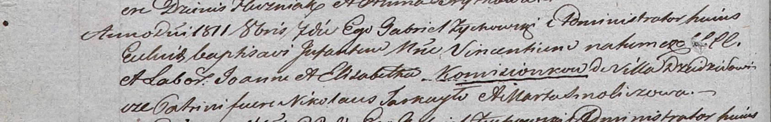

Дедиловичский костел Наисвятейшего Сердца Иисуса. 7 октября 1811 года. Метрическая запись о крещении.

Komisionek Vincenti – сын крестьян с деревни Дедиловичи.

Komisionek Joann – отец.

Komisionkowa Elisabetha – мать.

Tarkayło Nikołaus – крестный отец.

Smoliczowa Marta – крестная мать.

Zychowski Gabriel – ксёндз.